ЕВРАЗИЙСКИЙ СОВЕТ ПО СТАНДАРТИЗАЦИИ, МЕТРОЛОГИИ И СЕРТИФИКАЦИИ
(ЕАСС)

EURO-ASIAN COUNCIL FOR STANDARDIZATION, METROLOGY AND CERTIFICATION
(EASC)
 | М Е Ж Г О С У Д А Р С Т В Е Н Н Ы Й  С Т А Н Д А Р Т | ГОСТ  ISO 702-2 ―  202  (Проект,  первая редакция)

СТАНКИ. СОЕДИНИТЕЛЬНЫЕ РАЗМЕРЫ КОНЦОВ ШПИНДЕЛЯ И РАБОЧИХ ЗАЖИМНЫХ ПАТРОНОВ
Часть 2
Тип «Камлок»

(ISO 702–2:2007, IDT)

Настоящий проект стандарта не подлежит применению до его принятия

Минск
Евразийский совет по стандартизации, метрологии и сертификации
202

Предисловие
Евразийский совет по стандартизации, метрологии и сертификации (ЕАСС) представляет собой региональное объединение национальных органов по стандартизации государств, входящих в Содружество Независимых Государств. В дальнейшем возможно вступление в ЕАСС национальных органов по стандартизации других государств.
Цели, основные принципы и общие правила проведения работ по межгосударственной стандартизации установлены ГОСТ 1.0 «Межгосударственная система стандартизации. Основные положения» и ГОСТ 1.2 «Межгосударственная система стандартизации. Стандарты межгосударственные, правила и рекомендации по межгосударственной стандартизации. Правила разработки, принятия, обновления и отмены»
Сведения о стандарте
- ПОДГОТОВЛЕН Федеральным государственным бюджетным образовательным учреждением высшего образования «Уфимский университет науки и технологий» (УУНиТ) и Федеральным государственным бюджетным учреждением «Российский институт стандартизации» (ФГБУ «Институт стандартизации») на основе собственного перевода на русский язык англоязычной версии стандарта, указанного в пункте 4
- ВНЕСЕН Межгосударственным техническим комитетом по стандартизации
МТК 070 «Станки»
- ПРИНЯТ Евразийским Советом по стандартизации, метрологии и сертификации по результатам голосования в АИС МГС (протокол от № )
За принятие проголосовали:
Краткое наименование страны по МК (ИСО 3166) 004–97 | Код страны  по МК (ИСО 3166) 004–97 | Сокращенное наименование национального органа по стандартизации

- Настоящий стандарт идентичен международному стандарту ISO 702–2:2007 «Станки. Соединительные размеры концов шпинделя и рабочих зажимных патронов – Часть 2. Тип «Камлок»» («Machine tools – Connecting dimensions of spindle noses and work holding chucks. Part 2. Camlock type», IDT) с техническим исправлением 1 к ISO 702–2:2007/Cor.1:2009.
Международный стандарт разработан Техническим комитетом по стандартизации ISO/TC 39 «Станки», подкомитетом SC 8 «Шпиндели и зажимные устройства».
При применении настоящего стандарта рекомендуется использовать вместо ссылочных международных стандартов соответствующие им межгосударственные стандарты, сведения о которых приведены в дополнительном приложении ДА
- ВЗАМЕН ГОСТ 26651-85
Информация о введении в действие (прекращении действия) настоящего стандарта и изменений к нему на территории указанных выше государств публикуется в указателях национальных стандартов, издаваемых в этих государствах, а также в сети Интернет на сайтах соответствующих национальных органов по стандартизации.
В случае пересмотра, изменения или отмены настоящего стандарта соответствующая информация будет опубликована на официальном интернет-сайте Межгосударственного совета по стандартизации, метрологии и сертификации в каталоге «Межгосударственные стандарты»

Исключительное право официального опубликования настоящего стандарта на территории указанных выше государств принадлежит национальным органам по стандартизации этих государств
Содержание

1 Область применения 1
2 Размеры, предельные отклонения и допуски 1
3 Размеры для обеспечения взаимозаменяемости 2
3.1 Концы шпинделей 2
3.2 Эксцентриковые пальцы 4
3.3 Зажимные пальцы 6
3.4 Рабочие зажимные патроны 8
3.5 Крепежные детали для концов шпинделей, присоединительных поверхностей рабочих зажимных патронов 10
Библиография 12

МЕЖГОСУДАРСТВЕННЫЙ СТАНДАРТ
станки. СОЕДИНИТЕЛЬНЫЕ РАЗМЕРЫ КОНЦОВ ШПИНДЕЛЯ И РАБОЧИХ ЗАЖИМНЫХ ПАТРОНОВ
Часть 2
Тип «Камлок»
Machine tools. Connecting dimensions of spindle noses and work holding chucks. Part 2. Camlock type
Дата введения – 20 – –

Область применения
Настоящий стандарт устанавливает размеры фланцевых концов шпинделей типа «Камлок» и соответствующих поверхностей рабочих зажимных патронов для обеспечения взаимозаменяемости.
Примечание — «коническое соединение», «тип «байонет»» и «цилиндрическое соединение» рассматриваются в ISO 702-1, ISO 702-3 и ISO 702-4 соответственно.

Размеры, предельные отклонения и допуски
В настоящем стандарте все размеры, предельные отклонения и допуски указаны в миллиметрах.
Несмотря на то, что внутренние крепежные элементы и сборочные винты не являются взаимозаменяемыми (поскольку они могут соответствовать как метрической, так и дюймовой серии), сохраняется полная взаимозаменяемость между метрическими концами шпинделей и дюймовыми присоединительными поверхностями рабочих зажимных патронов, и наоборот.

Проект, первая редакция

Размеры для обеспечения взаимозаменяемости

Концы шпинделей
Основные и присоединительные размеры концов шпинделей должны соответствовать указанным на рисунке 1 и в таблице 1.
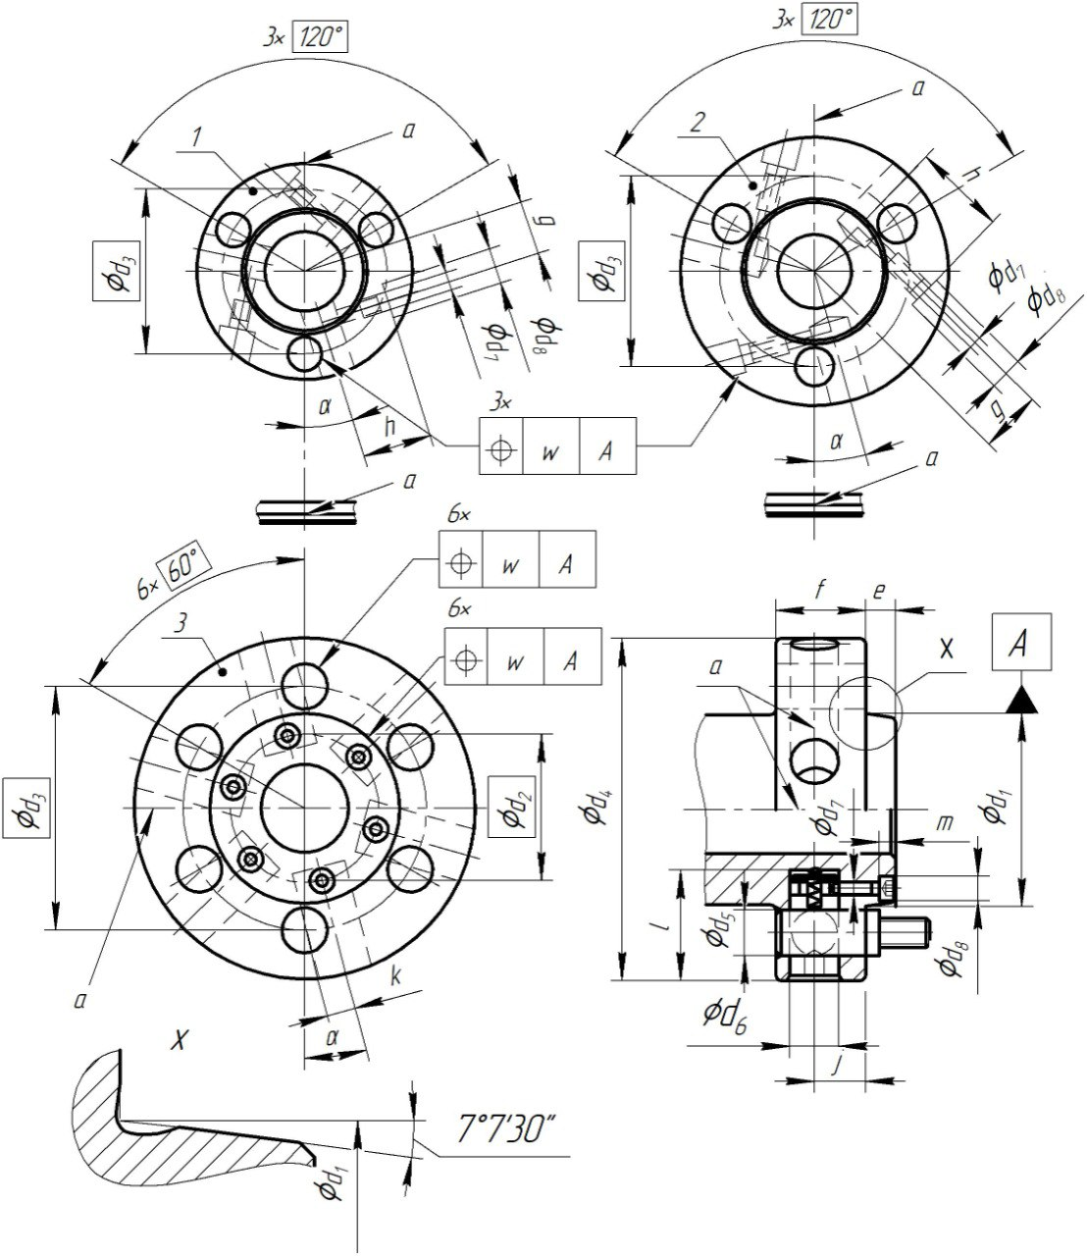
1 – размер № 3; 2 – размер № 4; 3 – размеры № 5 - 20; ª – опорная линия
Рисунок 1 — Концы шпинделей
Таблица 1 — Размеры концов шпинделей
Размер |  |  |  | Значения размеров концов шпинделей условного размера, номер
 |  |  |  | 3 | 4 | 5 | 6 | 8 | 11 | 15 | 20
d₁ | Номин. |  |  | 53,975 | 63,513 | 82,563 | 106,375 | 139,719 | 196,869 | 285,775 | 412,775
d₁ | Пред. откл. |  |  | +0,008  0 | +0,008  0 | +0,010  0 | +0,010  0 | +0,012  0 | +0,014  0 | +0,016  0 | +0,020  0
d₂ |  |  |  |  |  | 65 | 82 | 114 | 172 | 258 | 380
d₃ |  |  |  |  | 82,6 | 104,8 | 133,4 | 171,4 | 235,0 | 330,2 | 463,6
d₄ |  |  |  |  | 117 | 146 | 181 | 225 | 298 | 403 | 546
d₅ |  | +0,05  0 |  | 15,1 | 16,7 | 19,8 | 23,0 | 26,2 | 31,0 | 35,7 | 42,1
d₆ |  | H8 |  | 19 | 19 | 22 | 26 | 29 | 32 | 35 | 42
d₇ |  |  |  | М8 | М8 | М6 | М8 | М8 | М8 | М10 | М10
d₈ |  |  |  | 15,5 | 15,5 | 10,5 | 13,5 | 13,5 | 13,5 | 16,5 | 16,5
e |  |  |  | 11 | 11 | 13 | 14 | 16 | 18 | 19 | 21
f |  | мин. |  | 32 | 34 | 38 | 45 | 50 | 60 | 70 | 82
g |  | $$±0,05$$ |  | 22,6 | 27,0
h |  |  | $$±0,2$$ | 30 | 40
j |  |  |  | 17,5 | 17,5 | 20,6 | 23,8 | 27,0 | 31,8 | 36,5 | 42,9
k |  |  | $$±0,1$$ | 11,1 | 11,1 | 13,5 | 15,9 | 18,25 | 21,45 | 24,6 | 28,6
l |  |  | +0,2  0 | 27,5 | 36 | 46 | 57 | 64 | 75 | 84 | 94
m |  |  |  |  |  | 7 | 9 | 9 | 9 | 11 | 11
w |  |  |  | 0,1 | 0,15 | 0,15 | 0,15 | 0,15 | 0,15 | 0,15 | 0,15
x |  |  |  | 0,2 | 0,2 | 0,2 | 0,2 | 0,2 | 0,2 | 0,2 | 0,2
α |  |  |  | 18° 18,6ʹ | 15° 36ʹ | 14° 55ʹ | 13° 46ʹ | 12° 18ʹ | 10° 30ʹ | 8° 35ʹ | 7° 05ʹ
Примечание — Предельные отклонения для нестандартных размеров: ± 0,4 мм.

Эксцентриковые пальцы
Размеры эксцентриковых пальцев должны соответствовать указанным на рисунке 2 и в таблице 2.
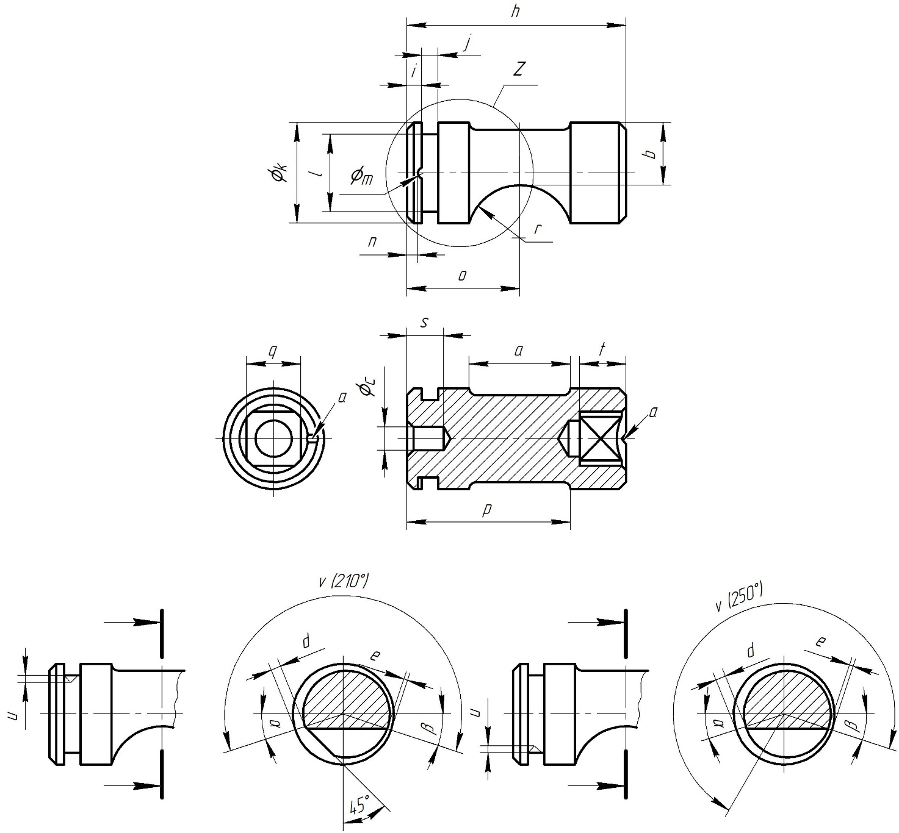
ª – опорная линия
Рисунок 2 — Эксцентриковые пальцы

Таблица 2 — Размеры эксцентриковых пальцев
Размеры |  | Значения размеров эксцентриковых пальцев условного размера, номер
 |  | 3 | 4 | 5 | 6 | 8 | 11 | 15 | 20
a | мин. | 13 | 17 | 22 | 25 | 28 | 32 | 37 | 43
b | 0  -0,2 | 13,4 | 11,9 | 14,2 | 16,7 | 18,9 | 21,2 | 23,5 | 27,8
c |  |  |  | 7 | 10 | 10 | 10 | 10 | 10
d | +0,3  0 | 1,65 | 1,60 | 1,45 | 2,56 | 2,46 | 2,44 | 2,35 | 3,10
e | +0,1  0 | 0,15 | 0,15 | 0 | 0,45 | 0,36 | 0,28 | 0,20 | 0,50
h | 0  -0,1 | 26,5 | 35 | 45 | 56 | 63 | 73 | 82 | 92
i | $$±0,1$$ | 2,2 | 2,2 | 3,0 | 4,2 | 5,3 | 8,7 | 6,0 | 6,0
j |  | 3,6±0,05 | 3,6±0,05 | 5,0±0,1 | 6,5±0,1 | 6,5±0,1 | 6,5±0,1 | 8,5±0,1 | 8,5±0,1
k | e8 | 19 | 19 | 22 | 26 | 29 | 32 | 35 | 42
l |  | 13±0,2 | 13±0,2 | 14 | 17 | 21 | 24 | 27 | 33
m | $$±0,05$$ |  |  | 4,5 | 6 | 6 | 6 | 8 | 8
n | $$±0,1$$ |  |  | 2,0 | 2,85 | 3,95 | 7,35 | 5,2 | 5,2
o | $$±0,2$$ | 14,9 | 16,7 | 22,4 | 30,2 | 33,2 | 39,5 | 43,6 | 48,4
p |  | 21,4 | 26,5 | 35,0 | 43,0 | 49,0 | 59,0 | 62,0 | 69,0
q | D12 | 8 | 10 | 11 | 12 | 14 | 17 | 17 | 22
r |  | 7,5 | 9,5 | 11,1 | 12,7 | 14,2 | 16,7 | 19,0 | 22,2
s |  |  |  | 13 | 15 | 15 | 15 | 15 | 15
t |  | 8 | 9 | 11 | 12 | 14 | 16 | 16 | 20
u |  | 1,2 | 1,2
Наклон на $v^{a}$ |  | 1,60 | 1,90 | 1,90 | 2,64 | 2,64 | 2,64 | 2,64 | 3,18
β |  | 15° | 10° | 10° | 10° | 10° | 15° | 15° | 15°
α |  | 15° | 15° | 15° | 20° | 20° | 20° | 20° | 20°
Примечание — Предельные отклонения для нестандартных размеров: ± 0,4 мм.
ª Смотрите предельные отклонения на размеры d и e.

Зажимные пальцы
Размеры зажимных пальцев должны соответствовать указанным на рисунке 3 и в таблице 3.
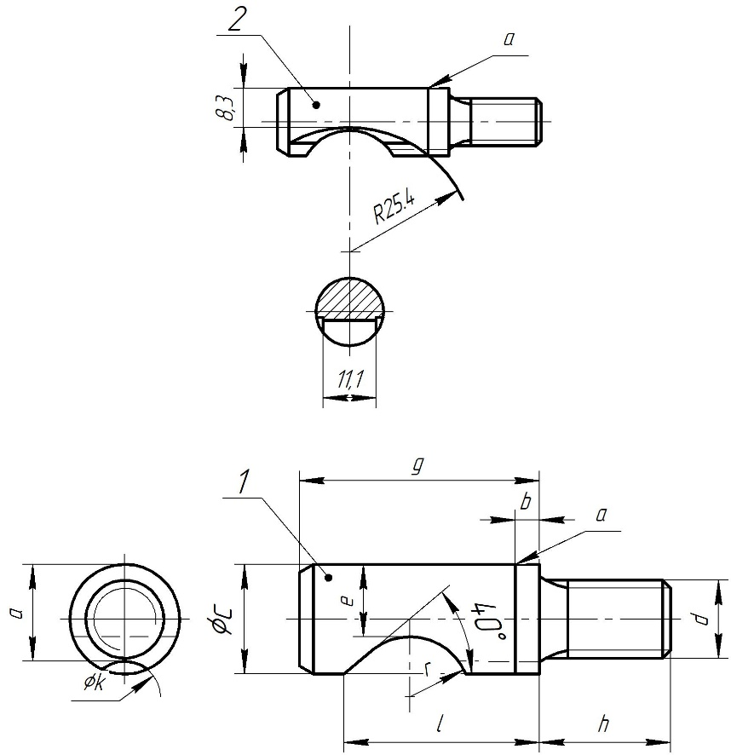
1 – размеры № 4 - 20; 2 – размер № 3;
ª – круговая опорная линия для установки положения шпильки
Рисунок 3 — Зажимные пальцы

Таблица 3 — Размеры зажимных пальцев
Размеры |  |  |  |  | Значения размеров зажимных пальцев условного размера, номер
 |  |  |  |  | 3 | 4 | 5 | 6 | 8 | 11 | 15 | 20
a | +0,1 |  |  |  | 12,7 | 13,5 | 16,5 | 19,6 | 23,2 | 26,8 | 32,0 | 38,5
b | +0,2 |  |  |  | 4,2 | 4,8 | 4,8 | 4,8 | 4,8 | 6,4 | 6,4 | 6,4
c |  |  |  | 0  -0,1 | 14,3 | 15,9 | 19,0 | 22,2 | 25,4 | 30,2 | 34,9 | 41,3
d |  |  |  |  | М10×1 | М10×1 | М12×1 | М16×1,5 | М20×1,5 | М22×1,5 | М24×1,5 | М27×2
e |  |  |  | +0,1 | 8,7 | 9,5 | 11,9 | 14,3 | 16,7 | 20,6 | 24,6 | 28,6
g |  |  |  |  | 35 | 37 | 43 | 49 | 55,5 | 67 | 76 | 89
h |  |  |  |  | 19 | 19 | 22 | 27 | 30,5 | 35 | 40 | 44
k |  |  |  |  | 11 | 11 | 11 | 14 | 14 | 14 | 14 | 14
l |  |  |  | ±0,2 | 30,0 | 31,0 | 35,7 | 40,5 | 44,5 | 53,2 | 58,7 | 69,0
r |  |  |  |  | 9,5 | 9,5 | 11,25 | 12,7 | 14,3 | 15,9 | 17,5 | 20,6
Примечание — Предельные отклонения для нестандартных размеров: ± 0,4 мм.

Рабочие зажимные патроны
Присоединительные размеры рабочих зажимных патронов должны соответствовать указанным на рисунке 4 и в таблице 4.
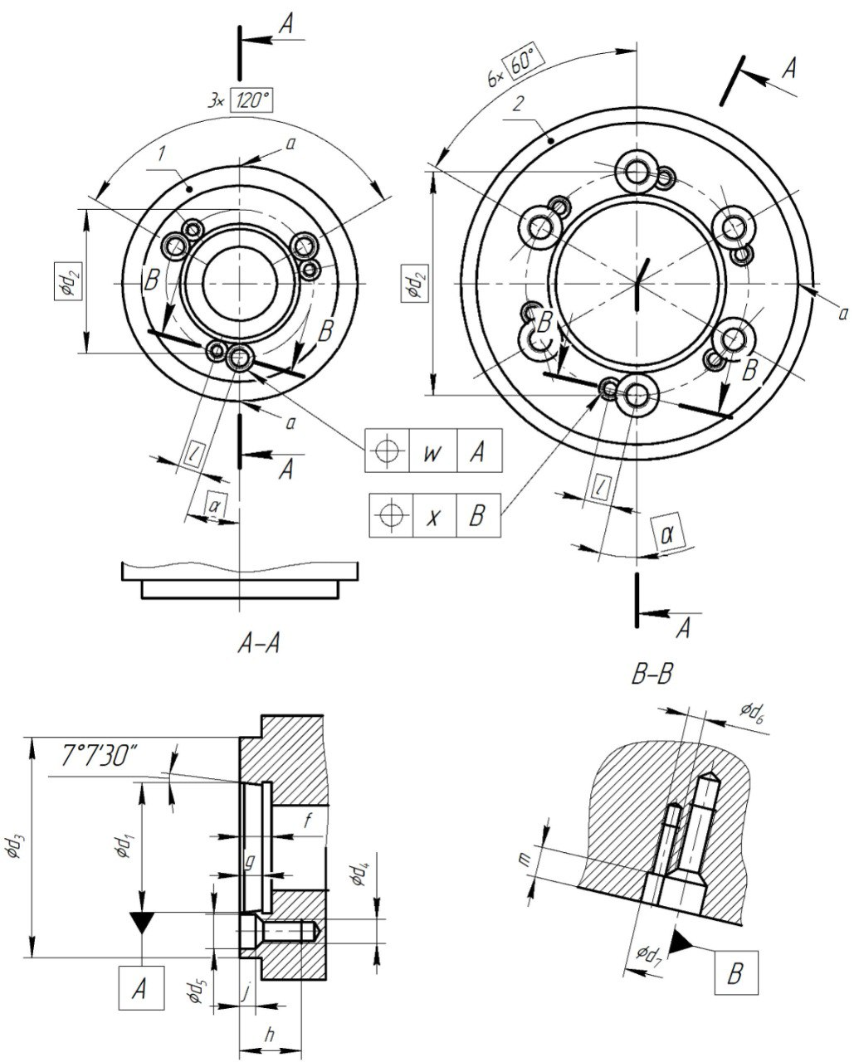
1 – размеры № 3 и 4; 2 – размеры № 5 - 20; ª –опорная линия
Рисунок 4 — Присоединительные поверхности рабочих зажимных патронов
Таблица 4 — Размеры присоединительных поверхностей рабочих зажимных патронов
Размеры |  | Значения размеров присоединительных поверхностей рабочих зажимных патронов условного размера, номер
 |  | 3 | 4 | 5 | 6 | 8 | 11 | 15 | 20
d₁ |  | 53,975 | 63,513 | 82,563 | 106,375 | 139,719 | 196,869 | 285,775 | 412,775
Пред. откл.  Тип 1 ^{а} |  | +0,003  -0,005 | +0,003  -0,005 | +0,004  -0,006 | +0,004  -0,006 | +0,004  -0,008 | +0,004  -0,010 | +0,004  -0,012 | +0,005  -0,015
Пред. откл.  Тип 2 ^{а} |  | +0,008  0 | +0,008  0 | +0,010  0 | +0,010  0 | +0,012  0 | +0,014  0 | +0,016  0 | +0,020  0
d₂ |  | 70,6 | 82,6 | 104,8 | 133,4 | 171,4 | 235,0 | 330,2 | 463,6
d₃ |  | 92 | 117 | 146 | 181 | 225 | 298 | 403 | 546
d₄ |  | М10×1 | М10×1 | М12×1 | М16×1,5 | М20×1,5 | М22×1,5 | М24×1,5 | М27×2
d₅ |  | 14,6 | 16,2 | 19,4 | 22,6 | 25,8 | 30,6 | 35,4 | 41,6
d₆ |  | М6 | М6 | М6 | М8 | М8 | М8 | М8 | М8
d₇ |  | 10,5 | 10,5 | 10,5 | 13,5 | 13,5 | 13,5 | 13,5 | 13,5
f | мин. | 13 | 13 | 15 | 16 | 18 | 20 | 21 | 23
g |  | 10 | 10 | 12 | 13 | 14 | 16 | 17 | 19
h |  | 26 | 28 | 30 | 35 | 38 | 45 | 50 | 55
j |  | 7 | 8 | 8 | 9,5 | 9,5 | 13 | 13 | 13
l |  | 11,0 | 11,0 | 12,5 | 15,5 | 17,5 | 18,7 | 21,5 | 24,8
m |  | 7 | 7 | 7 | 9 | 9 | 9 | 9 | 9
w |  | 0,1 | 0,15 | 0,2 | 0,2 | 0,2 | 0,2 | 0,2 | 0,2
x |  | 0,2 | 0,2 | 0,2 | 0,2 | 0,2 | 0,2 | 0,2 | 0,2
α |  | 18° 18,6ʹ | 15° 36ʹ | 14° 55ʹ | 13° 46ʹ | 12° 18ʹ | 10° 30ʹ | 8° 35ʹ | 7° 05ʹ
Примечание — Предельные отклонения для нестандартных размеров: ± 0,4 мм.
ª Должна быть указана маркировка, указывающая на тип изделия.

Крепежные детали для концов шпинделей, присоединительных поверхностей рабочих зажимных патронов
- Установочный винт с цилиндрической головкой и шестигранным углублением под ключ для зажимных пальцев
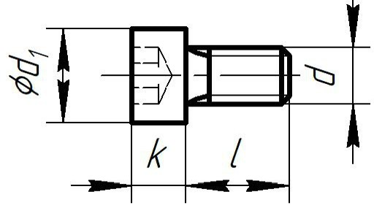  Рисунок 5 — Установочный винт с цилиндрической головкой и шестигранным углублением под ключ для зажимных пальцев | Таблица 5 — Размеры установочных винтов с цилиндрической головкой и шестигранным углублением под ключ для зажимных пальцев
  Размеры | Значения размеров установочных винтов с цилиндрической головкой и шестигранным углублением под ключ для зажимных пальцев, номер
  Размеры | 3 | 4 | 5 | 6 | 8 | 11 | 15 | 20
  d | M6 | M6 | M6 | M8 | M8 | M8 | M8 | M8
  d₁ | 10 | 10 | 10 | 13 | 13 | 13 | 13 | 13
  k | 6 | 6 | 6 | 8 | 8 | 8 | 8 | 8
  l | 12 | 12 | 12 | 14 | 14 | 14 | 14 | 14
- Установочный винт с цилиндрической головкой и шестигранным углублением под ключ для эксцентриковых пальцев
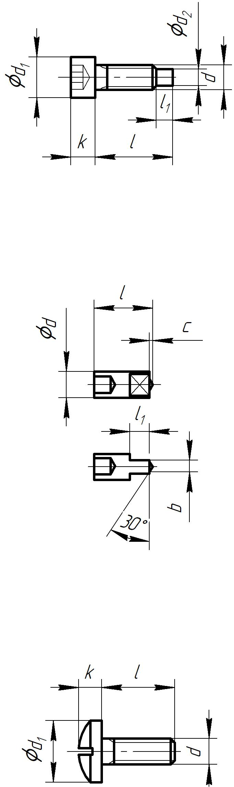  Рисунок 6 — Установочный винт с цилиндрической головкой и шестигранным углублением под ключ для эксцентриковых пальцев | Таблица 6 — Размеры установочных винтов с цилиндрической головкой и шестигранным углублением под ключ для эксцентриковых пальцев
  Размеры | Значения размеров установочных винтов с цилиндрической головкой и шестигранным углублением под ключ для эксцентриковых пальцев, номер
  Размеры | 3 | 4 | 5 | 6 | 8 | 11 | 15 | 20
  d |  |  | M6 | M8 | M8 | M8 | M10 | M10
  d₁ |  |  | 10 | 13 | 13 | 13 | 16 | 16
  d₂ макс. |  |  | 4,5 | 6 | 6 | 6 | 8 | 8
  k |  |  | 6 | 8 | 8 | 8 | 10 | 10
  l |  |  | 19 | 20 | 23 | 28 | 30 | 35
  l₁ |  |  | 4 | 5 | 5 | 5 | 5 | 5

- Установочный штифт для фиксации эксцентриковых пальцев
Рисунок 7 — Установочный штифт для фиксации эксцентриковых пальцев | Таблица 7 — Размеры установочных штифтов для фиксации эксцентриковых пальцев
  Размеры |  | Значения размеров установочных штифтов для фиксации эксцентриковых пальцев, номер
   |  | 3 | 4 | 5 | 6 | 8 | 11 | 15 | 20
  b | 0  -0,05 | 3,5 | 3,5
  c |  | 0,8 | 0,8
  d |  | 6,3 | 6,3
  l | 0  -0,2 | 14,4 | 14,4
  l₁ |  | 4,8 | 4,8
- Винт с цилиндрической полукруглой головкой для эксцентриковых пальцев
Рисунок 8 — Винт с цилиндрической полукруглой головкой для эксцентриковых пальцев | Таблица 8 — Размеры винтов с цилиндрической полукруглой головкой для эксцентриковых пальцев
  Размеры | Значения размеров винтов с цилиндрической полукруглой головкой для эксцентриковых пальцев, номер
  Размеры | 3 | 4 | 5 | 6 | 8 | 11 | 15 | 20
  d | M8 | M8
  d₁ макс. | 15 | 15
  k макс. | 5,6 | 5,6
  $l$±0,2 | 8 | 18

Библиография
 | ISO 702-1 | Machine tools — Connecting dimensions of spindle noses and work holding chucks — Part 1: Conical connection (Станки. Соединительные размеры концов шпинделя и рабочих зажимных патронов. Часть 1. Коническое соединение)
 | ISO 702-3 | Machine tools — Connecting dimensions of spindle noses and work holding chucks — Part 3: Bayonet type (Станки. Соединительные размеры концов шпинделя и рабочих зажимных патронов. Часть 3. Байонетный тип)
 | ISO 702-4 | Machine tools — Connecting dimensions of spindle noses and work holding chucks — Part 4: Cylindrical connection (Станки. Соединительные размеры концов шпинделя и рабочих за-жимных патронов. Часть 4. Цилиндрическое соединение)

УДК 621.9.08 МКС 25.080.01 IDT
Ключевые слова: станки металлорежущие, концы шпинделей, концы рабочих зажимных патронов, тип «Камлок», основные размеры, присоединительные размеры, предельные отклонения, допуски

Руководитель
организации-разработчика:
И.о. проректора по инновационной деятельности
УУНиТ Г.К. Агеев

Руководитель разработки:
И.о. заведующего кафедрой
стандартизации и метрологии Э.В. Сафин

Старший преподаватель кафедры
стандартизации и метрологии И.Р. Хакимова

Инженер кафедры
стандартизации и метрологии А.И. Нигматуллина

Ответственный секретарь ТК 070 «Станки» Д.С. Шуткова

Начальник отдела нефтегазового,
теплогенерирующего оборудования и
станкостроения Департамента машиностроения и
цифровых технологий
ФГБУ «Институт стандартизации» И.А. Щипаков

